德钦县二〇一八年国民经济和社会

发展统计公报

2018年德钦县坚持以习近平新时代中国特色社会主义思想为指导，全面贯彻党的十九大和十九届二中、三中全会精神，深入学习贯彻习近平总书记系列重要指示精神，认真落实省委州委的各项决策部署，在县委县政府的坚强领导下，坚持稳中求进的工作总基调，坚定践行新发展理念，统筹推进稳增长、促改革、调结构、惠民生、防风险等各项工作，全县经济社会保持平稳健康发展。

一、综合

2018年，全县累计完成地区生产总值（GDP）343237万元，按可比价格计算（下同），同比增长9.8%，增速比上年同期回落0.5个百分点。分产业看，第一产业增加值完成17536万元，同比增长6.1%，增速比上年同期上升0.3个百分点；第二产业增加值完成149895万元，同比增长13.4%，增速比上年同期回落3.7个百分点,其中工业增加值完成27397万元，同比增长4.6%，建筑业增加值完成122498万元，同比增长16.2%；第三产业增加值完成175806万元，同比增长7.4%，增速比去年同期上升1.4个百分点。按总人口计算的人均生产总值为50365元（总人口为年平均人口），比上年增加4652元，按可比价计算，增长10%。

第一、二、三产业占GDP的比重由上年的5.5:41.5:53调整为5.1:43.7:51.2非公经济实现增加值150813万元，同比增长9.5 %，非公经济增加值占全县生产总值的比重达43.9 %，比去年上升0.3个百分点。

**图1 2011—2018年德钦县地区生产总值及增长速度**

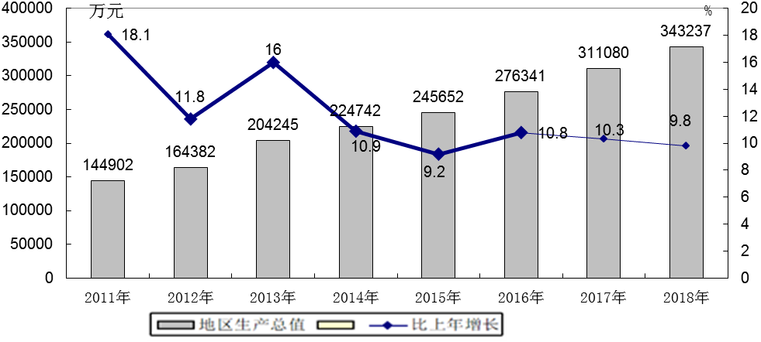

地区生产总值 比上年增长

**图2 2017年—2018年德钦县三产业增加值及占GDP比重**

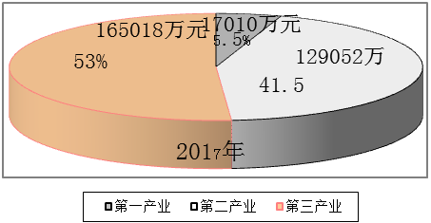

第一产业 第二产业 第三产业

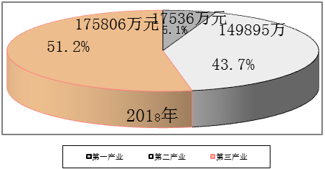

第一产业 第二产业 第三产业

二、农业

2018年全县第一产业实现增加值17536万元，同比增长6.1%。实现农林牧渔业总产值29201万元，同比增长6.2%,其中：农业产值13102万元，同比增长5.6%；林业产值5622万元，同比增长6.7%；牧业产值7764万元，同比增长6.7%；渔业产值180万元，同比增长8.4%；农林牧渔服务业产值2533万元，同比增长6.7%。

**图3 2011—2018年德钦县第一产业增加值及增长速度**



全年农作物总播种面积106504亩，同比增长4.3%。其中：粮食作物85159亩，同比增长0.3%；蔬菜2235亩，同比增长4.9%；经济作物播种面积21345亩，同比增长23.8%，其中：油料作物面积 315亩，葡萄累计种植面积达699公顷，种植药材14340亩，同比下降36.34%。

全年粮食总产量达22138吨，同比增长0.2%。主要农产品产量稳定增长，葡萄产量达 5370吨，同比增长4.3 %；松茸产量达898吨，同比下降1.7%。

**表一 2018年主要农、林产品产量**

|  |  |  |  |  |
| --- | --- | --- | --- | --- |
| 名称 | 单位 | 2017年 | 2018年 | 增长（%） |
| 1、粮食 | 吨 | 22087 | 22138 | 0.23 |
| 其中：谷物 | 吨 | 20127 | 20173 | 0.23 |
| 玉米 | 吨 | 13931 | 11760 | -15.6 |
| 小麦 | 吨 | 4585 | 4542 | -0.9 |
| 稻谷 | 吨 | 338 | 316 | -6.5 |
| 豆类 | 吨 | 1527 | 1530 | 0.2 |
| 薯类 | 吨 | 433 | 434 | 0.23 |
| ２、水果 | 吨 | 5285 | 5836 | 10.4 |
| 其中：葡萄 | 吨 | 5144 | 5370 | 4.4 |
| 苹果 | 吨 | 24 | 126 | 425 |
| 梨 | 吨 | 26 | 131 | 403 |
| ３、松茸 | 吨 | 914 | 898 | -1.7 |

全年肉类总产量3036 吨，同比下降6.7%；牛奶产量 5283吨，同比下降17.2% ；蜂蜜产量109吨，同比增长78.85% ；禽蛋产量150吨，同比增长36.4% 。大牲畜年末存栏1.7万（头、只），同比增长4.6%；大牲畜年末出栏0.2万（头、只），同比增长4.4 %。

**表二 2018年主要畜产品产量及牲畜存、出栏头数**

|  |  |  |  |  |
| --- | --- | --- | --- | --- |
| 名称 | 单位 | 2017年 | 2018年 | 增长（%） |
| 肉类总产量 | 吨 | 3255 | 3036 | -6.7 |
| 其中：猪牛羊肉产量 | 吨 | 2493 | 2134 | -14.4 |
| 禽肉产量 | 吨 | 191 | 232 | 21.5 |
| 牛奶产量 | 吨 | 6380 | 5283 | -17.2 |
| 蛋产量 | 吨 | 110 | 150 | 36.4 |
| 畜禽存栏 | 头、只 | 254554 | 253190 | -0.5 |
| 其中：猪存栏 | 头 | 46688 | 46325 | -0.8 |
| 牛存栏 | 头 | 37562 | 37382 | -0.5 |
| 羊存栏 | 头 | 31721 | 31057 | -2.1 |
| 家禽存栏 | 只 | 138583 | 138426 | -0.1 |
| 畜禽出栏 | 头、只 | 153803 | 154712 | 0.6 |
| 其中：猪出栏 | 头 | 32737 | 28817 | -12 |
| 牛出栏 | 头 | 4004 | 5051 | 26.1 |
| 羊出栏 | 只 | 8095 | 6143 | -24.1 |
| 家禽出栏 | 只 | 108967 | 114701 | 5.3 |

三、工业和建筑业

2018年，全县工业实现增加值27397万元，同比增长4.6%。全县累计完成工业总产值85798.2万元，同比下降16.5 %，其中：规模以上累计完成工业总产值35158.2 万元，同比下降33.1 %；规模以下累计完成工业总产值50640万元，同比增长0.8 %。

全年全县完成铜金属含量7131.44吨，同比增长2.9 %。

**图4 2011—2018年德钦县工业增加值及增长速度**

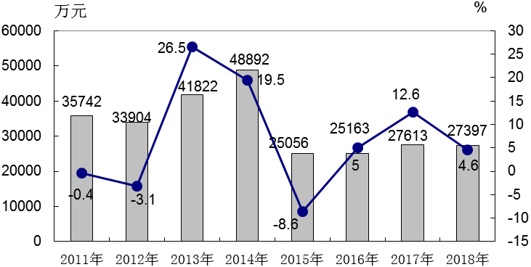

工业增加值 比上年增长

2018年，全县建筑业实现增加值122498 万元，同比增长 16.2%；建安工程完成额324414万元，同比增长21.02%。

**图5 2011—2018年德钦县建筑业增加值及增长速度**

建筑业增加值 比上年增长

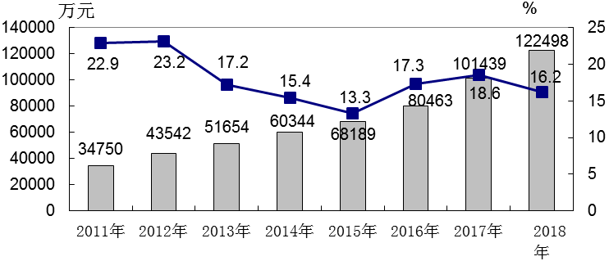

四、固定资产投资

2018年累计完成规模以上固定资产投资385108万元，同比增长13.5%，较上年同期下降2.21个百分点。按产业分：第一产业完成固定资产投资18532万元；第二产业完成固定资产投资181054万元；第三产业完成固定资产投资185522万元。

五、交通、邮电业和旅游业

2018年、交通运输、仓储和邮政业增加值为32689万元，同比增长 3.4%。全县年末公路通车里程为1903.048公里，通客运班车行政村数 46个，通达率100%。

2018年全县邮政业务总量达66.26万元，同比增长1.5%；电信业务总量达1050万元;移动业务总量达3800万元；联通业务总量达580万元。移动电话用户53592户, 固定电话用户2300户。

2018年累计接待国内外游客297.07万人次，同比增长14.7%，完成旅游业总收入19.86亿元，同比增长16.8%。

六、国内贸易、招商引资

2018年，全县实现社会消费品零售总额 75056 万元，同比增长12%。按经营所在地划分，全县县城消费零售额为 39554.5万元，同比增长12.03%；农村（县以下）消费零售额为35501万元，同比增长11.9%。按行业划分：批发业完成 13675万元，同比增长 8%；零售业完成62735万元，同比增长12.4 %；餐饮业完成7599万元，同比增长14.5%；住宿业完成6924万元，同比增长10.2%。

2018年全县招商引资实际到位资金149342万元，同比增长48.6%。其中：省内招商引资到位资金1175万元，同比下降95.7%；省外招商引资到位资金148167万元，同比增长102.53%。

1. 财政、金融

2018年全县完成财政总收入23573万元，同比下降16.1 %；完成地方一般公共预算收入10909万元，同比增长18.4%。完成地方一般公共预算支出305536万元，同比增长19.16%。

**图6 2011年—2018年德钦县地方公共财政预算支出及增长速度**



地方财政一般预算收入 比上年增长

12月末，全县金融机构各项存款余额为375030.51万元，同比下降0.67%；从存款结构看，企业存款余额185788.44万元，同比下降20.65%；居民储蓄存款余额为145784.7万元，同比增长17.79%。

12月末，全县金融机构各项贷款余额205290.34万元，同比增长11.63%；从贷款结构看：短期贷款余额4407.4万元，同比增长4.48%；中长期贷款余额200882.94万元，同比增长11.79%。

**图7 2011年—2018年德钦县城乡居民储蓄存款及增长速度**



德钦县城乡居民储存款 比上年增长

八、教育和科学技术

2018年末，全县幼儿园44所，在园幼儿数1541人，学前一年儿童毛入园率99.11%。小学4所，其中集中办学3所，示范小学１所，在校学生3490人（其中女生1709人），小学毛入学率105.85%，小学辍学率 0.00%，小学升学率为100%。全县初中1所，在校生1516人（其中女生713人），初中毛入学率118.45%，初中辍学率0.00%，初中3年巩固率100%。

全县初中享受营养餐911人，小学享受营养餐3325人；县进城务工人员随迁子女有55人，其中初中随迁子女27人，小学随迁子女94人；全县初中留守儿童 5人，小学留守儿童15人。

全县共有教职工735人，其中初中教职工数171人，小学教职工数409人，幼儿园教职工数145人，教师进修学校教职工数10人；专任教师654人，其中初中专任教师161人，小学专任教师384人，幼儿园专任教师100人，教师进修学校专任教师9人。

九、文化、卫生和体育

2018年末全县共有各种艺术表演团体1个，文化馆1个，公共图书馆1个。乡镇综合文化站8个，新建农民体育健身工程22个。全县现有国家级文物保护单位2个，省级文物保护单位6个，州级文物保护单位5个，县级文物保护单位6个。被列入国家级非物质文化遗产保护名录的非物质文化遗产4个，被命名为国家级非物质文化遗产传承人2人；被列入省级非物质文化遗产保护名录的非物质文化遗产8个，被命名为省级非物质文化遗产传承人19人(其中6人过世)；州级非物质文化遗产35个，被命名为州级非物质文化遗产传承人32人(其中3人过世)；纳入县级非物质文化遗产保护名录32个，被命名为县级非物质文化遗产传承人124人(其中16人过世)。

2018年末全县拥有医疗卫生机构53个：县级综合医院1个、县疾控中心1个、县妇幼保健院1个、县卫生监督所1个、7个乡(镇)卫生院、1个社区卫生服务中心,41个村卫生室。全县现有在职卫生工作人员324人，其中卫技人员301人，占全县卫生工作人员总数的93％；拥有执业医师63人；现有在岗乡村医生87人；全年乙类报告传染病发病率359.78/10万，丙类报告传染病287.82/10万;婴儿死亡率1.81‰，无孕产妇死亡，农村住院分娩率100 %。

十、资源、生态环境和安全生产

2018年全县林业用地面积860.6万亩，占国土面积的78.7%;全县森林覆盖率为 72.8 %。全县生态公益林地面积567766.0公顷。

2018年全县能源消费总量180881.42吨标准煤(等价热值)，同比增长5.94%。全县能源消费量结构为：第一产业能源消费量2552.7吨标准煤，占1.4%；第二产业能源消费量112544.24吨标准煤，占62.2%；第三产业能源消费量 38454.1吨标准煤，占21.3 %；城乡居民生活用能27330.38吨标准煤，占15.1 %。全县单位生产总值能耗同比下降3.52%。

全年共发生重大道路交通事故6起，死亡8人。

十一、人口、人民生活、劳动就业和社会保障

2018年末，全县常住人口6.82万人，其中农业人口53486人,农业户数 11864户。全年出生人口478人，出生率为7.82‰；死亡人口362人，死亡率为5.85‰；人口自然增长率为1.97‰。年末全县人口城镇化率为24.06%。

2018年全县城镇常住居民人均可支配收入36302元，比上年增加2629元，同比增长7.8%。农村常住居民人均可支配收入8556元，比上年增加765元，同比增长9.8%。

2018年全县城镇登记失业率为 3.32％，城镇新增就业1103人。年末全县参加基本养老保险人数为6770人，参保率达到103%；职工和城乡居民医疗保险参保人数58603人；城镇职工失业保险参保人数为3585人；

2018年全县城镇最低生活保障对象为3427人；农村最低生活保障对象为13790人,共计发放保障金3732.83万元。

注释：

1.本公报中数据均为年快报数，正式统计数据以各年度的统计年鉴为准。

2.生产总值、三次产业增加值的绝对值按现价计算，增长速度按可比价计算。

3.规模以上工业企业是指年主营业务收入2000万元及以上独立核算工业企业。

4.城镇常住居民人均可支配收入和农村常住居民人均可支配收入的增长速度未扣除价格因素的影响。

5.本公报中登记失业率、社会保障数据来自人力资源社会保障局；户籍管理人口数据来自县公安局；财政数据来自县财政局；客货运输量和周转量数据来自县运政处；金融机构存贷款数据来自县人民银行；教育机构、在校学生数、入学率、辍学率等数据来自县教育局；卫生机构、人员、新农合数据来自县卫生局；文化、文物事业机构数据来自县文体局；邮电业务总量、固定电话、移动电话数来自州邮政局、县电信公司、县移动公司、县联通公司；招商引资、对外贸易数据来自县外事商务局；旅游业数据来自县旅游局；养老保险、失业保险、医疗保险数据来自县人社局；安全生产数据来自县安监局；城镇、农村低保数据来自县民政局；其他数据均来自德钦县统计局。

6.2017年农业数据因与农业普查衔接数据有所调整,最终以2018年公报发布的数据为准。